**纳粹研究专家**

**劳伦斯.瑞斯（****Laurence Rees）**

**作者简介：**

**劳伦斯·瑞斯（Laurence Rees）**创办了BBC电台的“纳粹：历史的教训”栏目并亲自为此栏目撰写文章，他也是BBC电台历史题材记录片的制片人。曾任BBC历史节目Timewatch的编辑。在他的带领下，Timewatch在三年期间赢得了三次“艾美奖”。《泰晤士报》称他为“英国历史题材记录片最杰出的制片人”。

他关于二战的这系列书共有四部作品。《纳粹：历史的教训》、《世纪之战：关于希特勒和斯大林的战争》、《东方战栗：探究日本在二战时的行动》以及《奥斯威辛：纳粹党与最终方案》（根据该书改编的电影已经上映）。该系列好评如潮，并获得了[英国电影电视艺术学院(BAFTA)奖](http://www.dianying.com/gb/awards/bafta/" \t "_blank)， 国际记录片协会奖（International Documentary Association Award）和广播媒体协会奖(Broadcasting Press Guild Award)。

作为历史题材记录片的作者和制片人，他之前的作品还包括颇具争议的对二战末期英国战犯的审判，《英国的背叛》（*A British Betrayal）*以及广受好评的电影《戈培尔：舆论的操纵者》（*Goebbels: Master of Propaganda*）。2005年，他为英国电台撰写并编导了一部自己的作品--《纳粹国家的内幕》（*Inside the Nazi State*）。其历史研究成果为他赢得了雪菲尔大学(University of Sheffield)的名誉博士的称号。现在在Solihull School中学和牛津大学任教。

2005年7月，谢菲尔德大学授予劳伦斯·瑞斯荣誉博士学位：

“全世界的学者都要感激他，感激他对历史课题的深入而独到的研究。

**\*\*\*\*\*\*\*\*\*\*\*\*\*\*\*\*\*\*\*\*\*\*\*\*\*\*\***

**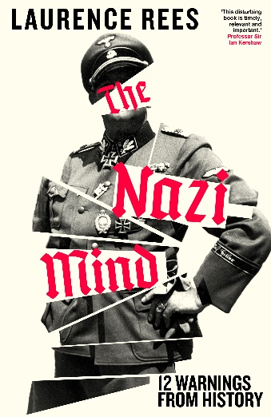中文书名：《纳粹心态：12个历史警告》**

**英文书名：THE NAZI MIND: 12 WARNINGS FROM HISTORY**

**作 者：Laurence Rees**

**出 版 社：Viking**

**代理公司：ANA London/ANA/Conor**

**页 数：353页**

**出版时间：2025年1月**

**代理地区：中国大陆、台湾**

**审读资料：电子稿**

**类 型：一战和二战历史**

**版权已授：美国、西班牙、葡萄牙、波兰、法国、芬兰、越南、泰国**

**内容简介：**

纳粹党怎么能犯下如此罪行？

近距离射杀犹太人的杀手怎么能犯下如此恐怖的罪行？

为什么集中营和死亡营的指挥官愿意让纳粹分子杀死犹太人？他们怎么能热衷于监管大屠杀？

德国大众怎么能容忍犹太人被谋杀？

在《纳粹心态》中，畅销书历史学家劳伦斯·里斯试图回答二战和大屠杀中最令人困惑的问题，解释纳粹犯下世界历史上最严重罪行的原因。

从20世纪20年代的边缘政治，到30年代的选举胜利和群众动员，再到大屠杀和政权的最终灭亡，劳伦斯·里斯记录了纳粹心态的起伏，暴力意识形态繁荣的条件，以及维持暴力意识形态的复杂宣传。《纳粹心态》利用从未发表过的前纳粹和在纳粹制度下长大的人的证词、心理学家最新研究，对历史上最恐怖的政权之一，提出了深刻的全新理解。

**媒体评价：**

“为什么一些知识分子明明受过良好教育，却毫不犹豫地实施大规模暴行，最终导致种族灭绝？这是劳伦斯·里斯要解决的核心问题。他提出了很好的问题，也给出了很好的答案。这本书令人不安，但也正是我们时代所需要的重要之作。”

——伊恩·克肖爵士(Sir Ian Kershaw)

“《纳粹心态》是历史学家劳伦斯·里斯笔下又一部引人入胜的研究著作。当今没有人比他更能洞察持证纳粹分子和纳粹政权支持者的心理，也没有人比他更能理解我们应该从纳粹信仰结构的研究中得到的警示"。

——维克托·贝利(Victor Bailey)，堪萨斯大学历史学特聘教授

全文目录

序言 1

导言 3

1. 传播阴谋论 11

2. 利用“他们”和“我们” 37

3. 英雄式领导 61

4. 腐蚀青年 85

5. 勾结精英101

6. 攻击人权 127

7. 利用信仰 154

8. 重视敌人 181

9. 消除阻力 209

10. 种族主义再升级 234

11. 远距离杀戮 254

12. 煽动恐惧 283

后记 315

十二条警告 331

致谢 341

注释 343

索引 405

\*\*\*\*\*\*\*\*\*\*\*\*\*\*\*\*

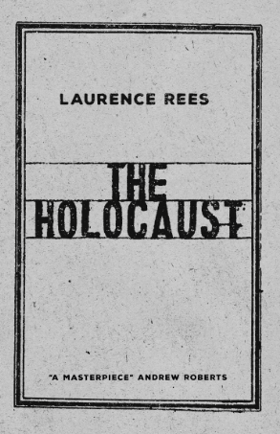**中文书名：《屠杀史》**

**英文书名：THE HOLOCAUST**

**作 者：Laurence Rees**

**出 版 社：Viking**

**代理公司：ANA London/ANA/Conor**

**页 数：528页**

**出版时间：2017年1月**

**代理地区：中国大陆、台湾**

**审读资料：电子稿**

**类 型：大众社科**

**本书中文简体版曾授权，版权已到期回归**

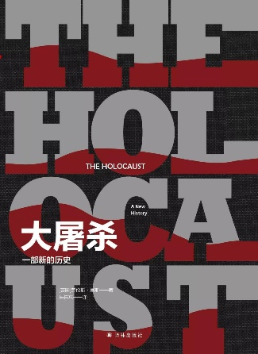**中简本出版记录**

**书 名：《大屠杀：一部新的历史》**

**作 者：[英]劳伦斯·里斯（Laurence Rees）**

**出版社：译林出版社**

**译 者：朱任东**

**出版年：2024年4月**

**页 数：481页**

**定 价：78元**

**装 帧：平装**

**内容简介：**

得奖作者、国际畅销作者劳伦斯·瑞斯带来了他的最新且最具冲击力的作品——《屠杀史》（THE HOLOCAUST）。

这本书力求解答两个最为根源的问题：“大屠杀”这种扭曲、畸形而反人类的罪行，到底是为何存在，又怎样存在？本书分为18章，顺序阐述从1919年到1945年历史，提供最新、最严谨的历史研究，以及震慑人心的目击者口述。而书中大部分亲历者所提供的材料，都是此前从未被出版过的。

读者对于“大屠杀”这一历史形态总是充满兴趣，但却没有一部完整而又通俗的历史书被撰写和广为阅读。本书涉及事件包括19世纪反犹主义，到二十世纪三十年代对犹太人的屠杀，以及二战时期的“杀人工厂”……这部历史作品不仅严谨可信，而且深入浅出便于阅读。

本书是对世界历史最黑暗的一面的研究与剖析。

**目录参考：**

1.仇恨的起源

2.纳粹的诞生（1919-1923）

3.从大革命到投票箱（1924-1933）

4.政权的巩固（1933-1934）

5.纽堡伦法（1934-1935）

6.教育与帝国建立（1935-1938）

7.社会激进（1938-1939）

8.种族战争的开始（1939-1940）

9.西方的迫害（1940-1941）

10.种族清洗战争（1941）

11.万湖（会议）之路（1941-1942）

12.寻找与杀戮（1942）

13.波兰的死亡集中营（1942）

14.杀戮，迫害（1942-1943）

15.压迫与反抗（1943）

16.奥斯维辛（1943-1944）

17.匈牙利的灾难（1944）

18.杀戮至死（1944-1945）

**\*\*\*\*\*\*\*\*\*\*\*\*\*\*\*\***

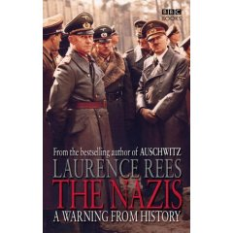**中文书名：《纳粹警示录》**

**英文书名：*The Nazis: A Warning from History***

**作 者：Laurence Rees**

**出 版 社：BBC Books**

**代理公司：ANA London/ANA/Conor**

**页 数：352页**

**出版时间：2006年**

**代理地区：中国大陆、台湾**

**审读资料：样书**

**类 型：历史**

**本书中文简体版已授权**

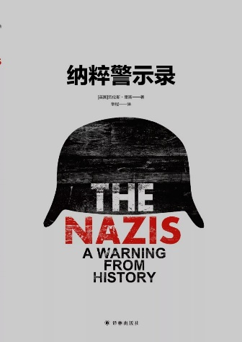**中简本出版记录**

**书 名：《纳粹警示录》**

**作 者：劳伦斯·里斯**

**出版社：译林出版社**

**译 者：章程**

**出版年：2020年4月**

**页 数：327页**

**定 价：68元**

**装 帧：平装**

**内容简介：**

在过去的16年间，广受好评的作者兼导演**Laurence Rees**采访了无数的前纳粹成员。他对纳粹心理的独特分析和思考为他赢得了广泛的好评。

继他的畅销书《奥斯威辛》之后，该书终于出版了，它记录了第三帝国的兴衰。本书的中心内容是希特勒统治下耸人听闻的历史现实，这些事件经由纳粹统治下各个社会阶层的人说出，更为读者提供了了解人类历史上最血腥冲突中的纳粹党的精神状态。

本系列被认为是“人类迄今最伟大的记录片之一”。获得了诸多奖项，包括[英国电影电视艺术学院(BAFTA)奖](http://www.dianying.com/gb/awards/bafta/" \t "_blank)，国际记录片协会奖（International Documentary Association Award）。该书为我们了解纳粹政党提供了宝贵的线索，并直指二战前和二战中最令人战栗的问题。

**\*\*\*\*\*\*\*\*\*\*\*\*\*\*\*\*\*\*\*\*\*\*\*\*\*\*\*\*\*\*\*\*\*\***

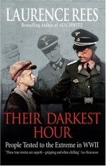**中文书名：《他们最黑暗的时刻：被处以极刑的二战战犯》**

**英文书名：*Their Darkest Hour: People tested to the extreme in WWII***

**作 者：Laurence Rees**

**出 版 社：BBC Books**

**代理公司：ANA London/ANA/Conor**

**代理地区：中国大陆、台湾**

**出版时间：2007年**

**审读资料：样书**

**类 型：历史**

**内容简介：**

这篇仅仅8万字的图书共含35个篇章，35位二战亲历者讲述了他们在战争期间的不同人生、不同经历。他们是行凶者，是受难者。他们之中有奥斯维辛集中营为纳粹工作的人，有经历侵略中国的日本士兵，有经历斯大林格勒战役的苏联老兵，还有在太平洋战争中饱受煎熬的美国大兵。

这些行凶者、受难者，在作者的走访之下，吐露真声，追忆过往。

\*\*\*\*\*\*\*\*\*\*\*\*\*\*\*\*\*\*\*

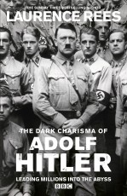**中文书名：《希特勒的克里斯玛》**

**英文书名：*The Dark Charisma of Adolf Hitler***

**作 者：Laurence Rees**

**出 版 社：BBC Books**

**代理公司：ANA London/ANA/Conor**

**页 数：480页**

**代理地区：中国大陆﹑台湾**

**出版时间：2012年**

**审读资料：电子稿/样书**

**类 型：历史**

**简体中文版曾授权，版权已到期回归**

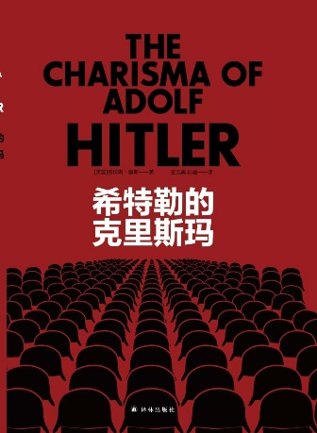**中简本出版记录**

**书 名：《希特勒的克里斯玛》**

**作 者：[英]劳伦斯·里斯（Laurence Rees）**

**出版社：意林出版社**

**译 者：王吉美 / 孙越**

**出版年：2020年4月**

**页 数：333页**

**定 价：68元**

**装 帧：平装**

**内容简介：**

关于阿道夫·希特勒，可能没有任何一位名人拥有如他这般大量的相关传记、研究。诚然，这一方面是因为公众对希特勒的历史经历、其人格本身拥有极大的好奇，但每一位准备执笔撰写希特勒相关图书的作者也会在下笔前反复问自己：为什么还要写希特勒？ 本书的作者劳伦斯·瑞斯（Laurence Rees）也同样如此自问。

这其中有两个原因。第一，在过去二十多年间，作者通过对前纳粹党人和相关亲历人的走访，获得了诸多独家一手信息。而这些信息的整合所的出来的结果相当重要，不得不说。

其次，很多撰写希特勒相关图书的专家学者都习惯于“纸上谈兵”，他们从未亲自采访过希特勒身边的人、与希特勒有关系的人。与此相比，瑞斯采访了数量众多的人，他们或曾为希特勒工作，或在某种情景下与其有过交集。书中很多内容从未被人所知。

除此之外，这些直面德国独裁者的人使作者意识到，他此前所熟知的“历史”零碎且片面，而目前市面多见的希特勒的相关作品也存在这一本质上的缺陷。从跟原来说，这些作品缺乏对希特勒这一复杂人格的审读了解。

例如，希特勒最为欣赏的女演员之一克里斯蒂娜·泽德尔鲍姆（Kristina Söderbaum）曾在1990年对作者表述了她眼中的“元首”，拥有“无比迷人的魅力”；维尔浮莱德·冯·欧文（Wilfred von Oven）希特勒亲信格贝尔（Goebbel）的随从，向作者形容他所看到的“第三帝国”就仿佛是个“天堂”；卡尔·布姆·泰特尔巴赫（Karl Boehm Tettelbach），1944年希特勒司令部军官对作者说，他亲眼看见希特勒如何劝服一个暴怒的反战将军，并使对方确信战争中奖赢得胜利。

与大众所知相反，希特勒接受公开反驳，而如果你敢如此对待斯大林则定将会被打入大牢饱受折磨。经过对这些信息的搜集整理，作者发现其心目中的希特勒不再是原来那个疯狂的、暴怒的形象，就像电影《帝国的毁灭》（*Downfall*）中所描述的。

1932年对于希特勒来说相当重要，在这一年中，他的政治天赋也被彻底彰显。 一方面，希特勒稳固了一度风雨飘摇的纳粹党，另一方面，他也将触角深入到德国政治高层领导之众。然而，目前没有任何一部影视作品曾涉及希特勒这一历史阶段的个人面貌。

希特勒为何能对身边众人产生如此深刻的影响？答案之一，或许也是最终要的答案，就是我们如何解读希特勒身上非凡的领袖魅力。在本书中，作者将深入分析希特勒的人格及生涯，解析他是如何成为此等“教皇般”的人物。

通过对希特勒曾有的文学和历史形象的匡正，作者希望通过阅读本书读者可以明白，希特勒并不是人们普遍所知的那个疯狂、无知、高傲的人，而是一个充满智慧和美丽的个体，但与此同时，他也是一个不折不扣的恶魔。

**\*\*\*\*\*\*\*\*\*\*\*\*\*\*\*\*\*\*\*\*\*\*\*\*\*\*\*\*\*\*\*\*\*\*\***

**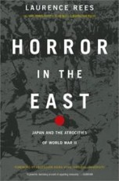中文书名：《东方的恐怖：1931-1945的日本侵略》**

**英文书名：*Horror In The East: The Japanese at War 1931-1945***

**作 者：Laurence Rees**

**出 版 社：BBC Books**

**代理公司：ANA London/ANA/Conor**

**代理地区：中国大陆﹑台湾**

**出版时间：2011年**

**审读资料：电子稿/样书**

**类 型：历史**

**版权已授：捷克, 比利时, 格鲁吉亚，挪威，西班牙**

**内容简介：**

《纳粹警示录》作者劳伦斯·瑞斯此次将目光着眼于二战期间日本士兵暴行。在作者深入浅出的研究之下，瑞斯提出了一个非常尖锐的议题：二十世纪期间，为什么日本士兵可以做出如此行径？一战期间，日本军能够与盟军联手，并做到对待俘虏也彬彬有礼；然而在二战期间，他们对待同盟俘虏的手段简直可谓声名狼藉。

《东方的恐怖》一书中，作者检视了这一堪称戏剧性的变化有怎样的前因后果。首先，日本在20世纪初叶投靠西方，谋求西学东渐。但随着人口暴增、物资短缺，所谓的“西方价值”难以在日本领土落地生根。当时，被众多日本军官及海军所支持的一个解决方法，就是建立日本帝国。而这一帝国的领袖“天皇”，便是完全权利的象征、是活神，是人们唯一听命于斯的人。日本军人无法接受失败，而失败必然与自尽相关联。

本书共分6章，第一章讲述了1930年前后中日战争期间的历史及政治背景，包括1937年南京大屠杀部分；第二章描述了日本企图建立东亚殖民地的计划如何导致了以美国为首的石油禁运及珍珠港事件；第三章主要关注1942年新加坡沦陷以及1942-44年太平洋战争期间事件，包括日本“神风队”空军以及暴行合理化概念。

第三章是本书最为重要的章节， 在分析日本军暴行之余，作者也阐述了美、英等国家对日本实施这一行为的理解，他们认为日本“对中国人如此残酷”，是因为日本人认为自身“卑贱不堪”。

本书采访了众多日本战争亲历者，讲述完全不堪的残暴的过往经历，分析日本为何与美国武力相对，而日本人为何又如此坚信自己可以赢得胜利。

**\*\*\*\*\*\*\*\*\*\*\*\*\*\*\*\*\*\*\*\*\*\*\*\*\*\*\*\*\*\*\***

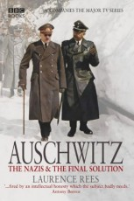**中文书名：《奥斯维辛：纳粹和最后的大屠杀》**

**英文书名：*Auschwitz: The Nazis and the Final Solution***

**作 者：Laurence Rees**

**出 版 社：BBC Books**

**代理公司：ANA London/ANA/Conor**

**代理地区：中国大陆﹑台湾**

**出版时间：2004年**

**审读资料：电子稿/样书**

**类 型：历史**

**版权已授：BBC Worldwide, 巴西，荷兰，挪威，波兰，西班牙**

**内容简介：**

本书中，作者劳伦斯·瑞斯详尽记叙了纳粹最为臭名昭著的机构——奥斯维辛集中营。通过阅读这部作品我们了解到，奥斯维辛是如何从集中关押波兰政治犯的机构，最终转变为人类历史中最残酷、最大规模的“杀人工厂”，约有一百万犹太人在这里惨遭杀害。

《奥斯维辛》从精神及动机的角度，分析了纳粹关键决策制定者们及执行者们的行为关键，以及他们自身如何解释自己的行为。通过这一过程，我们吃惊地发现，奥斯维辛之中甚至曾开设过妓院，并同时也曾腐败遍地。

本书从最新公开的数份俄罗斯历史档案中汲取内容，书中内容将对多项关于集中营已有认知起颠覆性评述。

  这是关于谋杀、残暴、勇气、逃亡和生存的故事，是对于人类历史上如此大规模的悲剧所进行的血泪记录。

**感谢您的阅读！**

**请将反馈信息发至：版权负责人**

**Email**：**[Rights@nurnberg.com.cn](mailto:Rights@nurnberg.com.cn)**

安德鲁·纳伯格联合国际有限公司北京代表处

北京市海淀区中关村大街甲59号中国人民大学文化大厦1705室, 邮编：100872

电话：010-82504106, 传真：010-82504200

公司网址：[http://www.nurnberg.com.cn](http://www.nurnberg.com.cn/)

书目下载：<http://www.nurnberg.com.cn/booklist_zh/list.aspx>

书讯浏览：<http://www.nurnberg.com.cn/book/book.aspx>

视频推荐：<http://www.nurnberg.com.cn/video/video.aspx>

豆瓣小站：<http://site.douban.com/110577/>

新浪微博：[安德鲁纳伯格公司的微博\_微博 (weibo.com)](https://weibo.com/1877653117/profile?topnav=1&wvr=6)

微信订阅号：ANABJ2002

